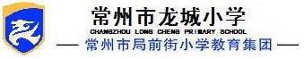
、、、、、

常州市龙城小学校园安全组织机构网络示意图

校 长（李娜）
（第一责任人）

副校长（张辉）
（分管安全副校长）

后勤保障部主任（周春明）
（学校安全工作具体负责人）

保安队长（程财宝）
（保安、保洁、校园维修具体负责）
后勤保障部副主任（宦欢）
（食品安全具体负责）
后勤保障部副主任（殷奇）
（校车安全、消防安全、资产安全具体负责）

